建设项目竣工环境保护

验收检测报告

HXJC[2017]第 204号

**项目名称:** 中国石化销售有限公司贵州黔西南册亨东风桥

加油站项目竣工环境保护验收检测

**委托单位：**中国石化销售有限公司贵州黔西南册亨东风桥加油站

**报告日期：** 二〇一七年五月八日

**贵州省洪鑫环境检测服务有限公司**

**说 明**

1、报告表未加盖检测专用章（骑缝章）、计量认证CMA章无效；

2、报告表无编制人员、审核人员、签发人员签字无效；

3、对于委托方送样检测的，仅对样品检测数据负责；

4、未经本检测机构批准，不得复制检测报告（完整复制除外）。 复制报告必须加盖检测专用章，否则无效；

5、涂改、部分提供或部分复制检测报告表无效；

6、如对报告表有疑问、异议，请于收到报告表之日起15日内可向本检测机构提出书面申诉意见；15日内未提出异议者，即视为接受本检测报告。

7、本报告表未经本检测机构同意，不得做商业广告、宣传等使用。

**项目名称：**中国石化销售有限公司贵州黔西南册亨东风桥

加油站项目竣工环境保护验收检测

**检测单位：**贵州省洪鑫环境检测服务有限公司

**法人代表：赵 江**

**技术负责：曹环礼**

**项目负责：**

**上岗证号：200836025**

**报告编制：**

**校 核：**

**审 核：**

**签 发：**

**采样人员：**杨梅、刘顺泽

**分析测定：**黄金朝

贵州省洪鑫环境检测服务有限公司

地 址：贵州省兴义市桔山办桔园村克玛山小区

电 话：(0859)3669368

传 真：(0859)3669368

电子邮箱：gzhxhjjc@163.com

邮 编：562400

**目 录**

一、前言 1

二、验收监测依据 1

三、建设项目工程概况 1

（一）工程简介 1

（二）生产工艺简介 2

四、环评批复意见 2

五、验收评价标准 2

六、验收监测内容及分析方法 3

（一）监测内容 3

（二）分析方法 3

七、监测结果 4

（一）生产工况 4

（二）质量保证 4

（三）监测结果 4

八、环境管理检查 5

九、验收监测结论及建议 6

（一）验收监测结论 6

（二)建议 7

十、附图附件 7

**中国石化销售有限公司贵州黔西南册亨东风桥**

**加油站项目竣工环境保护验收检测**

**一、前言**

受中国石化销售有限公司贵州黔西南册亨东风桥加油站委托，贵州省洪鑫环境检测服务有限公司承担中国石化销售有限公司贵州黔西南册亨东风桥加油站项目竣工环境保护验收检测工作。于2017年4月18日进行现场勘察，布置监测点位，确定监测因子，编写监测方案。于2017年4月24日至25日对该项目无组织排放废气和厂界噪声等进行采样监测。并即时完成化验分析测定，数据整理，根据监测结果和环境管理检查等情况，编制本项目竣工验收检测报告。

**二、验收监测依据**

1、国家环保总局[2001]第13号令《建设项目竣工环境保护验收管理办法》。

2、《中国石化销售有限公司贵州黔西南册亨东风桥加油站项目环境影响报告表》贵州绿宏环保科技有限公司。

3、册亨县环境保护局（册环批表[2017]57号）关于对《中国石化销售有限公司贵州黔西南册亨东风桥加油站项目环境影响报告表》的批复2017年3月。

4、中国石化销售有限公司贵州黔西南册亨东风桥加油站项目竣工环境保护验收监测委托书。

**三、建设项目工程概况**

**（一）工程简介**

本项目位于贵州省黔西南州册亨县东风桥，总投资200万元。项目总用地面积约1264.10m2，主要包括油罐区、加油机、罩棚和站房等的建设：

（1）油罐区域：项目建设92#汽油罐1个30m³，95#汽油罐1个30m³，0#柴油罐2个各30m³，油罐总容积120m3。

（2）加油机：共有4台加油机，8条加油枪，其中汽油加油机4台、柴油加油机2台。

（3）罩棚：钢架结构，高7.7米，面积为462m2。

现有职工5人，在项目内食宿。

**（二）生产工艺简介**

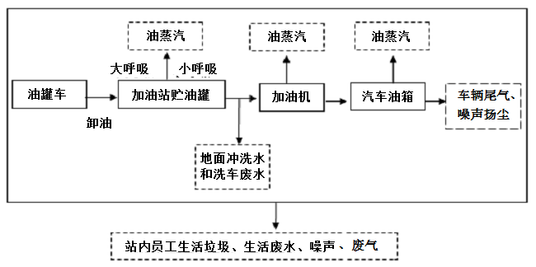

**图1 运营期工艺流程及产污情况图**

**四、环评批复意见**

册亨县环境保护局（册环批表[2017]57号）关于对《中国石化销售有限公司贵州黔西南册亨东风桥加油站项目环境影响报告表》的批复。（见附件1）。

**五、验收评价标准**

1、《大气污染物综合排放标准》（GB16297-1996）标准限值见表1。

**表1 新污染源大气污染物排放限值**

|  |  |
| --- | --- |
| 污染物 | 无组织排放监控浓度限值 |
| 非甲烷总烃 | 4.0mg/m³ |

2、《工业企业厂界环境噪声排放标准》（GB12348-2008）见表2。

**表2 工业企业厂界环境噪声排放限值**  单位：dB（A）

|  |  |  |
| --- | --- | --- |
| 厂界外声环境功能区类别 | 昼间 | 夜间 |
| 2类 | 60 | 50 |
| 4类 | 70 | 55 |

3、《污水综合排放标准》（GB8978-1996)三级标准限值见表3；

**表3 第二类污染物最高允许排放浓度 单位：mg/L 除pH外**

|  |  |  |  |  |  |  |  |
| --- | --- | --- | --- | --- | --- | --- | --- |
| 污染物 | pH | SS | CODcr | BOD5 | 石油类 | 动植物油 | 氨氮 |
| 三级标准 | 6-9 | 400 | 500 | 300 | 20 | 100 | -- |

**六、验收监测内容及分析方法**

**（一）监测内容**

**1、无组织排放废气**

（1）监测点位：周界设置3个监测点。

（2）监测项目：非甲烷总烃。

（3）采样频次：连续采样2天，每天采样3次。

**2、厂界噪声**

（1）测量点位：站界外1米处，东、南、西、北4个点。

（2）测量指标：站界噪声。

（3）测量频次：连续测量两天，每天昼、夜间各测量一次。

**3、生活污水**

现因生活污水排放口全部由混凝土封死，不具备采样条件，故不监测。

1. **分析方法**

**表4 监测分析方法**

|  |  |  |
| --- | --- | --- |
| 监测项目 | 分析方法 | 检出限 |
| 非甲烷总烃 | 气相色谱法 HJ/T38-1999 | 0.04mg/m³ |
| 噪声 | 《工业企业厂界环境噪声排放标准》GB12348-2008 | -- |

**七、监测结果**

（一）生产工况

中国石化销售有限公司贵州黔西南册亨东风桥加油站，2017年4月24～25日运营设备和环保设施运行正常，验收期间，正常营业。

（二）质量保证

（1）监测人员持证上岗。

（2）合理布设监测点，保证各监测点位布设的科学性和可比性。

（3）采样人员必须遵守采样操作规程，认真填写采样记录，按规定保存、运输样品。

（4）分析法均用国家标准或国家环保部颁布的分析方法，所有监测仪器、量具经过计量部门检定合格并在有效期内。

（5）监测数据严格实行三级审核制度。

（三）监测结果

（1）无组织排放废气监测结果见表5。

（4）站界噪声测量结果见表6。

**表5 无组织排放废气监测结果** 单位mg/m3

|  |  |  |  |  |  |
| --- | --- | --- | --- | --- | --- |
| 采样点位 | 采样  时段 | 非甲烷总烃 | | | 《大气污染物综合排放标准》（GB16297-1996）标准限值 |
| 监测日期 | | 最高浓度 |
| 4月24日 | 4月25日 |
| 站界东G1 | 11:00 | ND | ND | ND | 4.0mg/m3 |
| 13:00 | ND | ND |
| 15:00 | ND | ND |
| 站界西南G2 | 11:00 | ND | ND | ND |
| 13:00 | ND | ND |
| 15:00 | ND | ND |
| 站界北G3 | 11:00 | ND | ND | ND |
| 13:00 | ND | ND |
| 15:00 | ND | ND |
| 达标情况 | | | | 达标 |
| 注：ND表示低于检出限。 | | | | | |

**表6 厂界噪声测量结果**

|  |  |  |  |  |  |  |  |
| --- | --- | --- | --- | --- | --- | --- | --- |
| 编号 | 监测点位 | 测量日期 | | | | 《工业企业厂界环境噪声排放标准》（GB12348-2008）标准限值 | |
| 4月24日 | | 4月25日 | |
| 昼间 | 夜间 | 昼间 | 夜间 | 昼间 | 夜间 |
| N1 | 站界东 | 53.0 | 49.8 | 51.2 | 44.6 | 70 | 55 |
| N2 | 站界南 | 53.5 | 46.1 | 47.5 | 46.7 |
| N3 | 站界西 | 51.6 | 45.9 | 47.1 | 45.8 | 60 | 50 |
| N4 | 站界北 | 44.0 | 44.3 | 46.2 | 40.9 |
| 达标情况 | | 达标 | 达标 | 达标 | 达标 | —— | |
| 注：N1、N2执行4类标准限值。N3、N4执行2类标准限值。 | | | | | | | |

1. **环境管理检查**

1、建设项目执行环境影响评价和“三同时”制度情况

中国石化销售有限公司贵州黔西南册亨东风桥加油站项目基本执行了国家有关建设项目环保审批手续及“三同时”制度。环保设施与主体工程同时设计、同时施工、同时投入使用。

2、环评报告表及批复落实情况结果见表7。

**表7 环评报告表及批复落实情况**

|  |  |  |  |
| --- | --- | --- | --- |
| 项 目 | 污染物 | 措 施 | 落实情况 |
| 废气治理 | 汽车尾气、道路扬尘 | 设置减速行驶标识牌 | 已落实 |
| 非甲烷总烃 | 自动报警系统、加强日常管理和设备维修，及时检修、减少和防止跑冒滴漏和事故性排放、油气回收装置（回收率95.5%） | 已落实 |
| 恶臭气体 | 设置于地下、合理布局、加强绿化 | 已落实 |
| 废水治理 | 生活污水 | 化粪池1个（5m3） | 已落实 |
| 地面冲洗水 | 隔油池1个（1m3） |
| 地下水防护 | 项目场地硬化、实行雨污分流、油罐区防渗漏并在地面设置集水沟，集水沟长度20m | 已落实 |
| 噪声治理 | 机械噪声 | 选用低噪型设备，噪声设备应设隔振基础或铺垫减振垫、隔声墙 | 已落实 |
| 车辆噪声 | 禁止鸣笛，减速行驶 |
| 固体废物处理 | 生活垃圾 | 垃圾桶2个，收集后定期由环卫部门运走处理 | 已落实 |
| 隔油池污泥和上层浮油渣 | 交由有危废处理资质的单位处理 | 已落实 |
| 油罐油泥、油渣 | 委托有危废处理资质的单位运走处理 | 已落实 |
| 生态恢复 | 生态影响 | 植被恢复、绿化（20m2） | 已落实 |
| 风险防范 | 火灾风险 | 灭火器4个、灭火毯5块、消防沙箱（2m3） | 已落实 |

**九、验收监测结论及建议**

**（一）验收监测结论**

中国石化销售有限公司贵州黔西南册亨东风桥加油站基本执行环境保护“三同时”制度，按《中国石化销售有限公司贵州黔西南大顺加油站项目环境影响报告表》中提出的要求：1、生活污水先经化粪池预处理后进入市政污水管网；2、建设油气回收系统。3、生活垃圾集中收集，交于环卫部门统一处置。验收监测期间运营设备和环保设施运行正常；正常营业。

1. **无组织排放废气：**

周界监测非甲烷总烃最高浓度：站界东G1、站界西南G2 、站界北G3 均未检出（≤0.04mg/m³）各点无组织排放废气均符合《大气污染物综合排放标准》（GB16297-1996)标准限值要求。

1. **厂界噪声：**

站界西、北噪声昼间为44.0～51.6[dB(A)]，夜间为40.9～45.9[dB(A)]，各点均符合《工业企业厂界环境噪声排放标准（GB12348-2008）2类限值要求。

站界东、南噪声昼间为47.5～53.5[dB(A)]，夜间为46.1～49.8[dB(A)]，各点均符合《工业企业厂界环境噪声排放标准（GB12348-2008）4类限值要求。

1. **固体废物**

1、生活垃圾集中收集，交于环卫部门统一处置。

**（二)建议**

1、完善环境保护规章制度，明确专人负责环境保护方面工作，做到环保制度上墙。

**十、附图附件**

附图：

1、监测布点图（简图）。

附件：

1、册亨县环境保护局（册环批表[2017]57号）关于对《中国石化销售有限公司贵州黔西南册亨东风桥加油站项目环境影响报告表》的批复。

2、中国石化销售有限公司贵州黔西南册亨东风桥加油站项目竣工环境保护验收监测委托书。

附图1

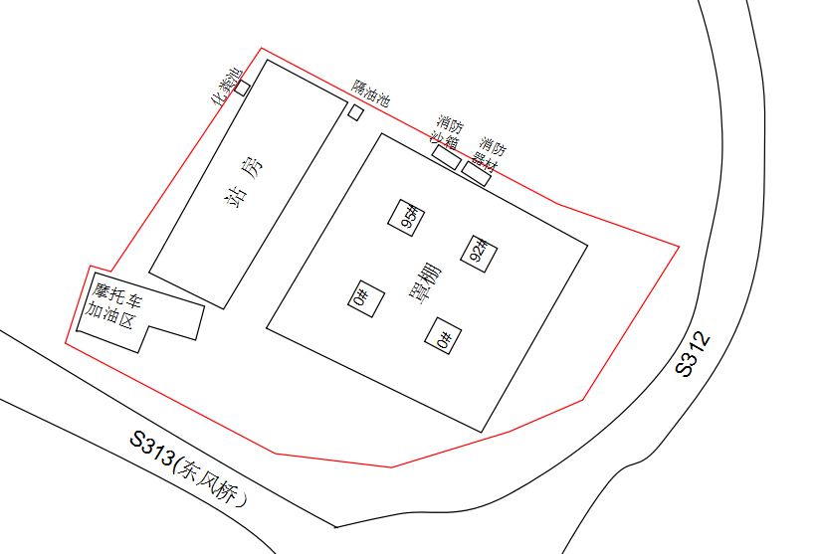



N1、G1

N2

G2

N3

N4、G3

图例

无组织废气监测点

噪声测量点

监测布点图

附件1

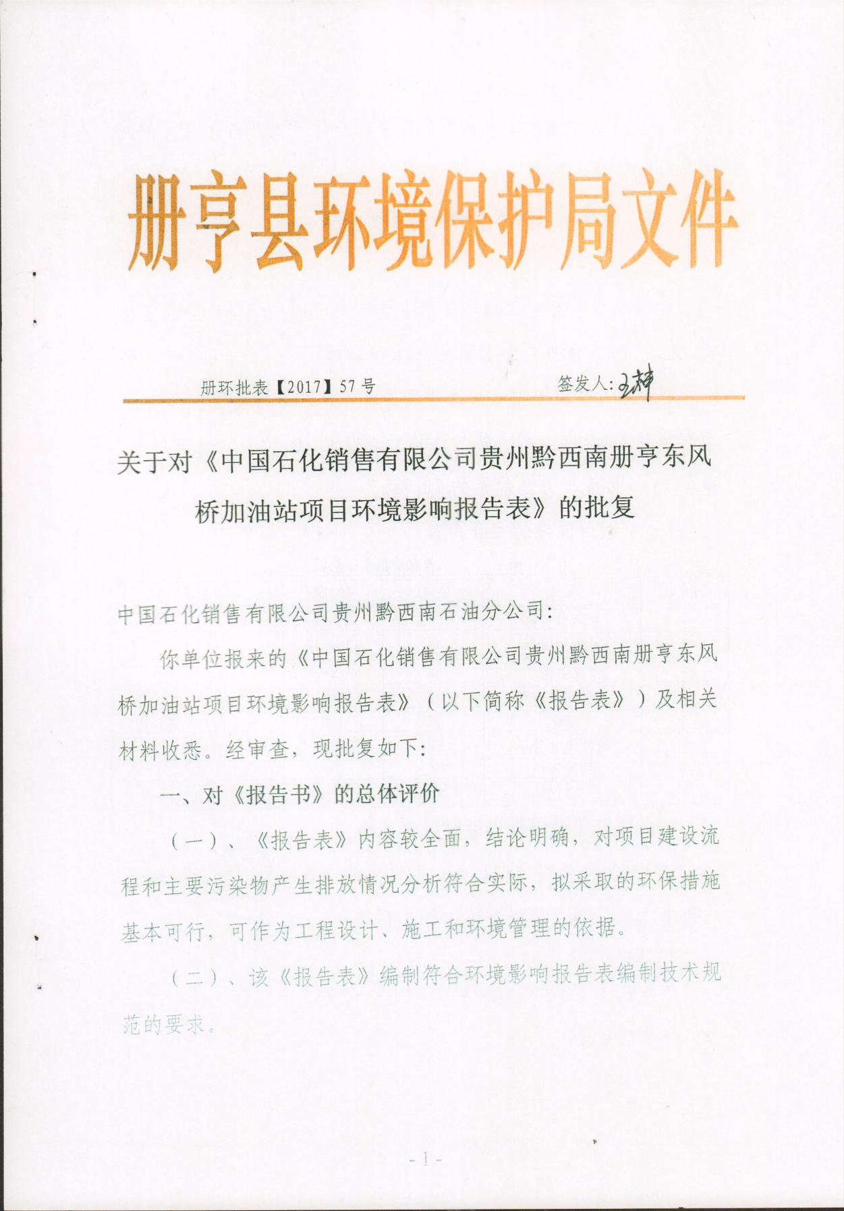

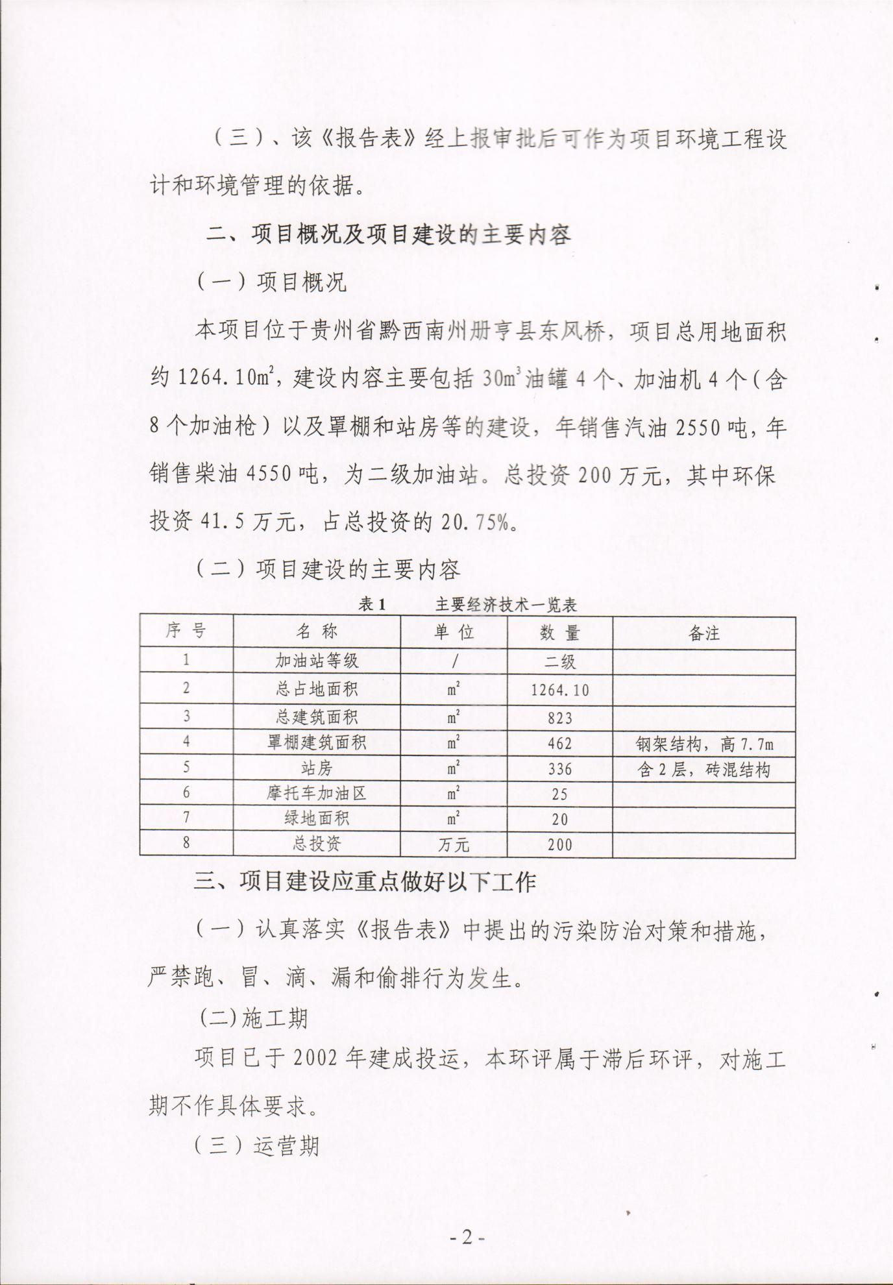

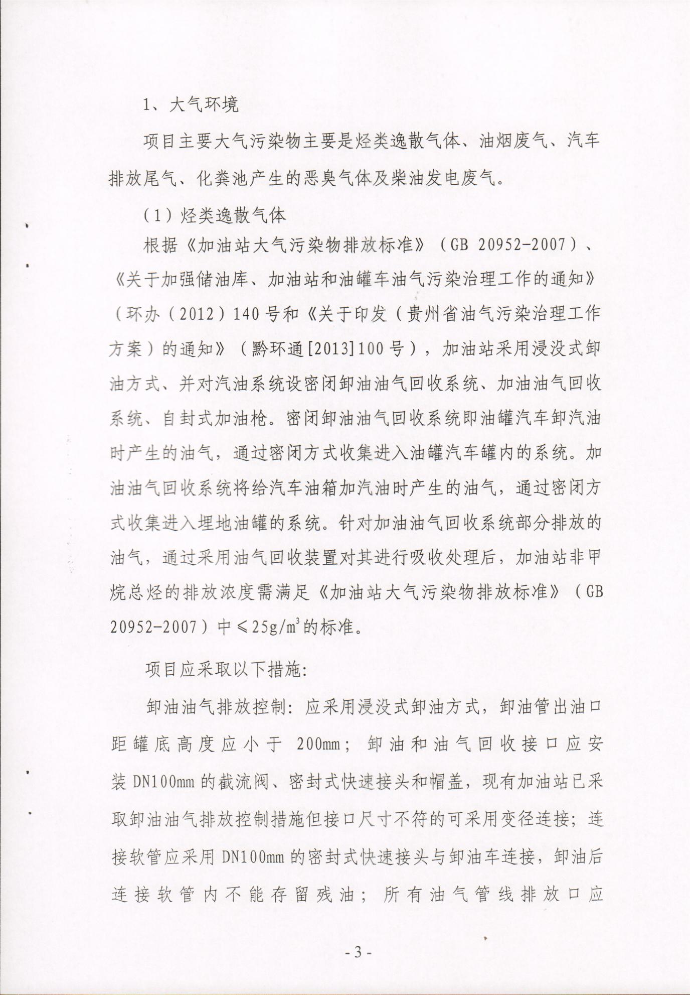

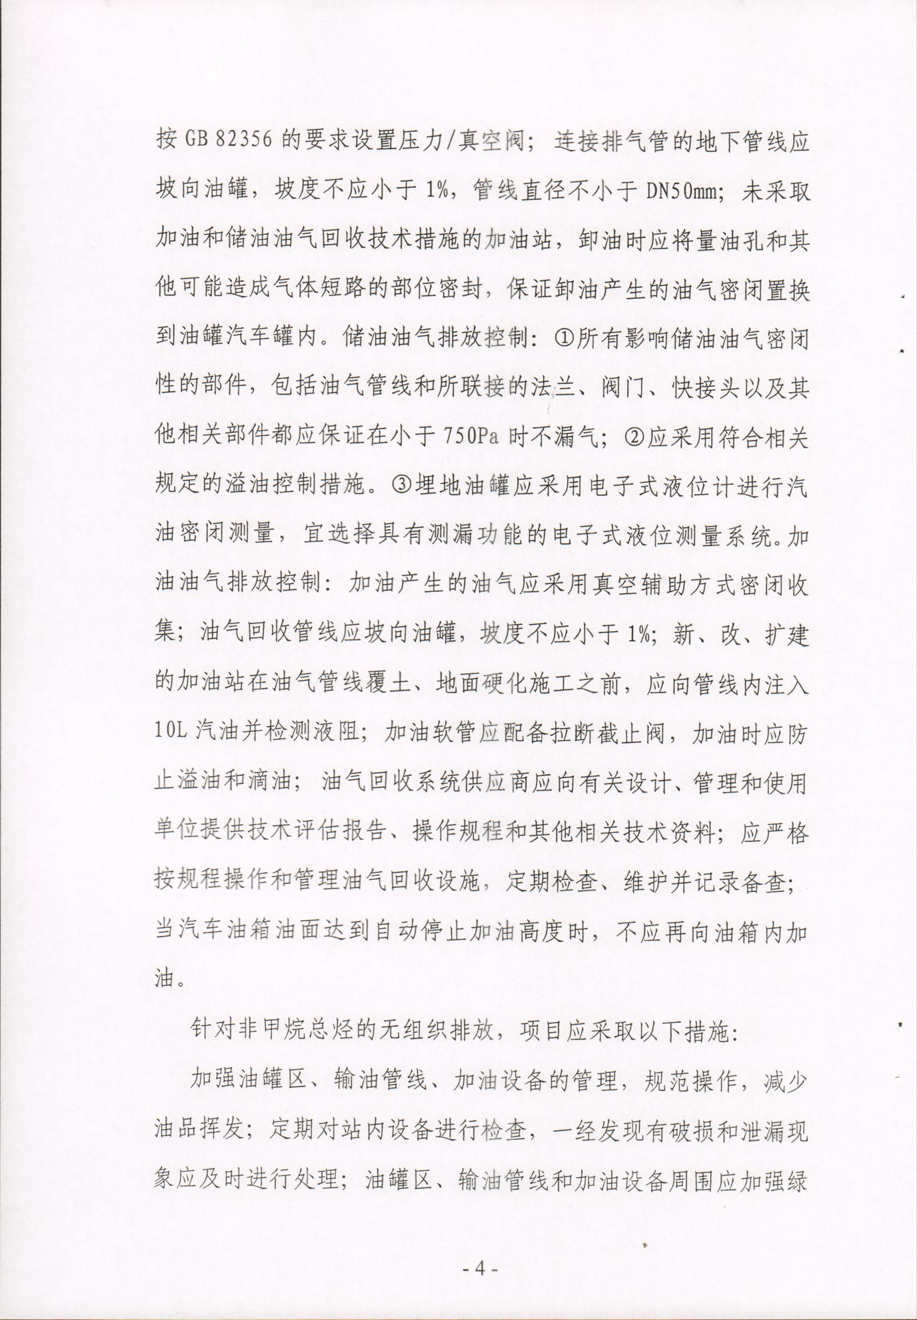

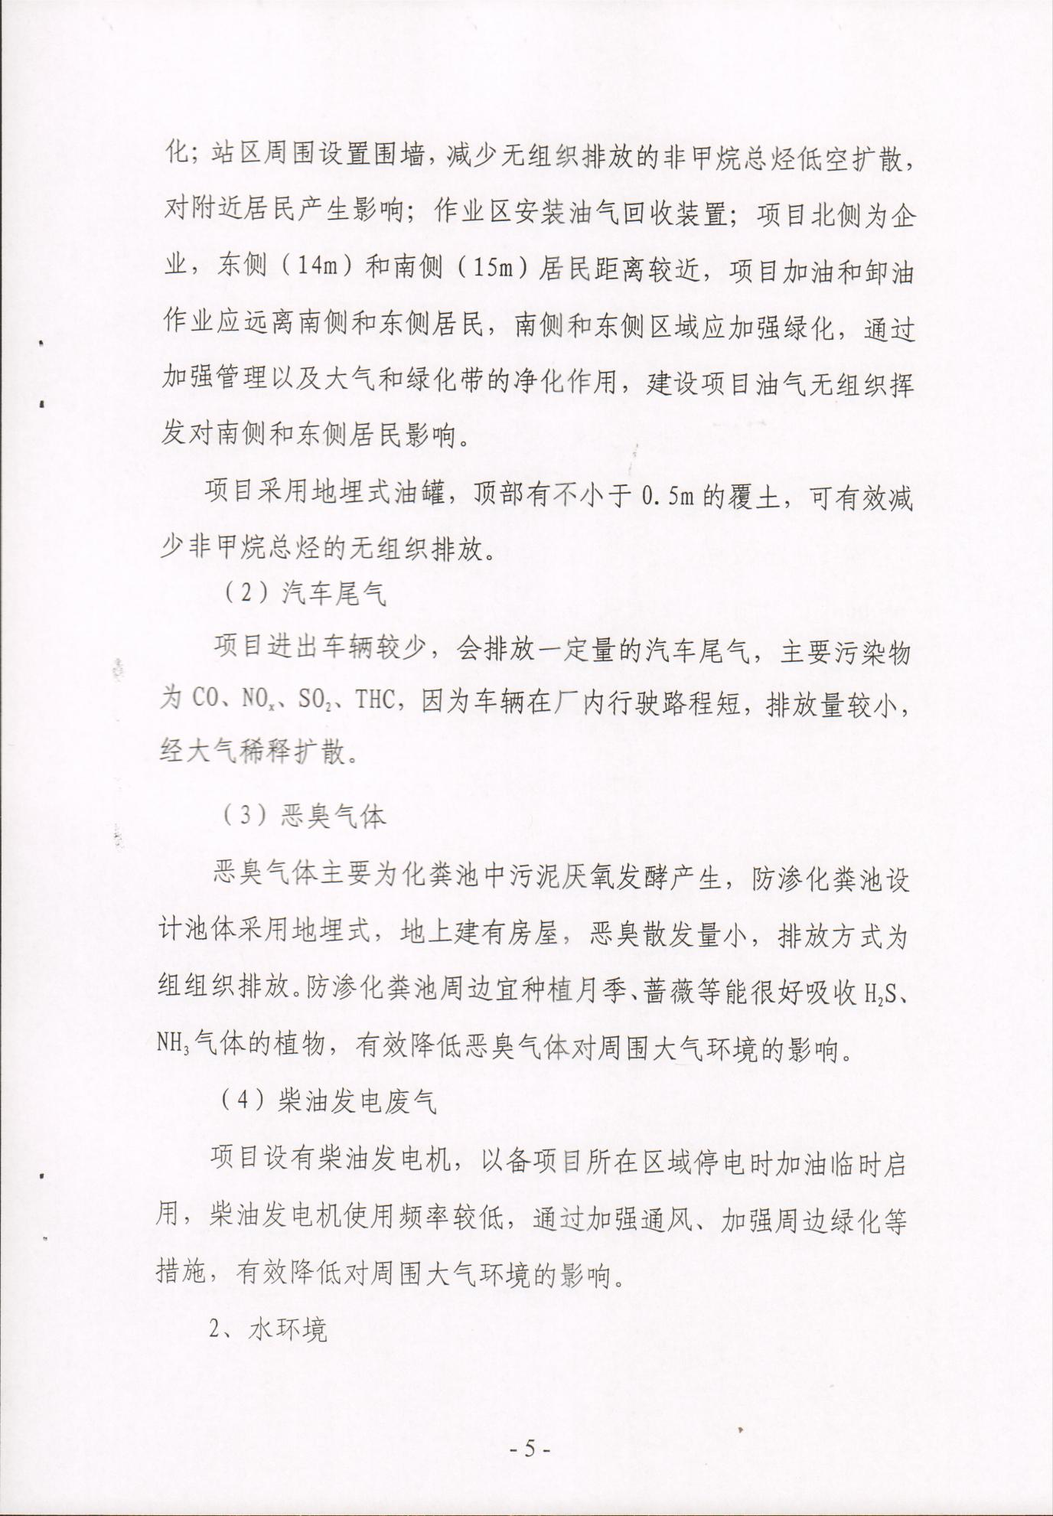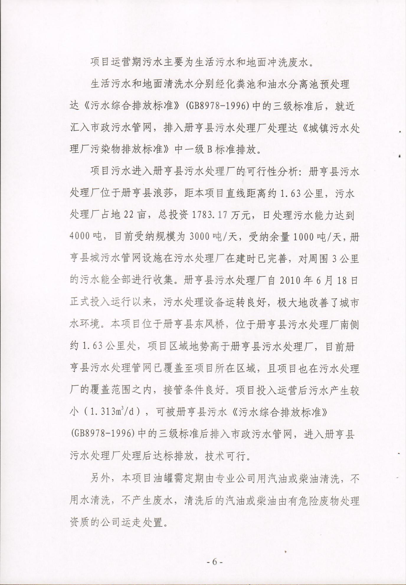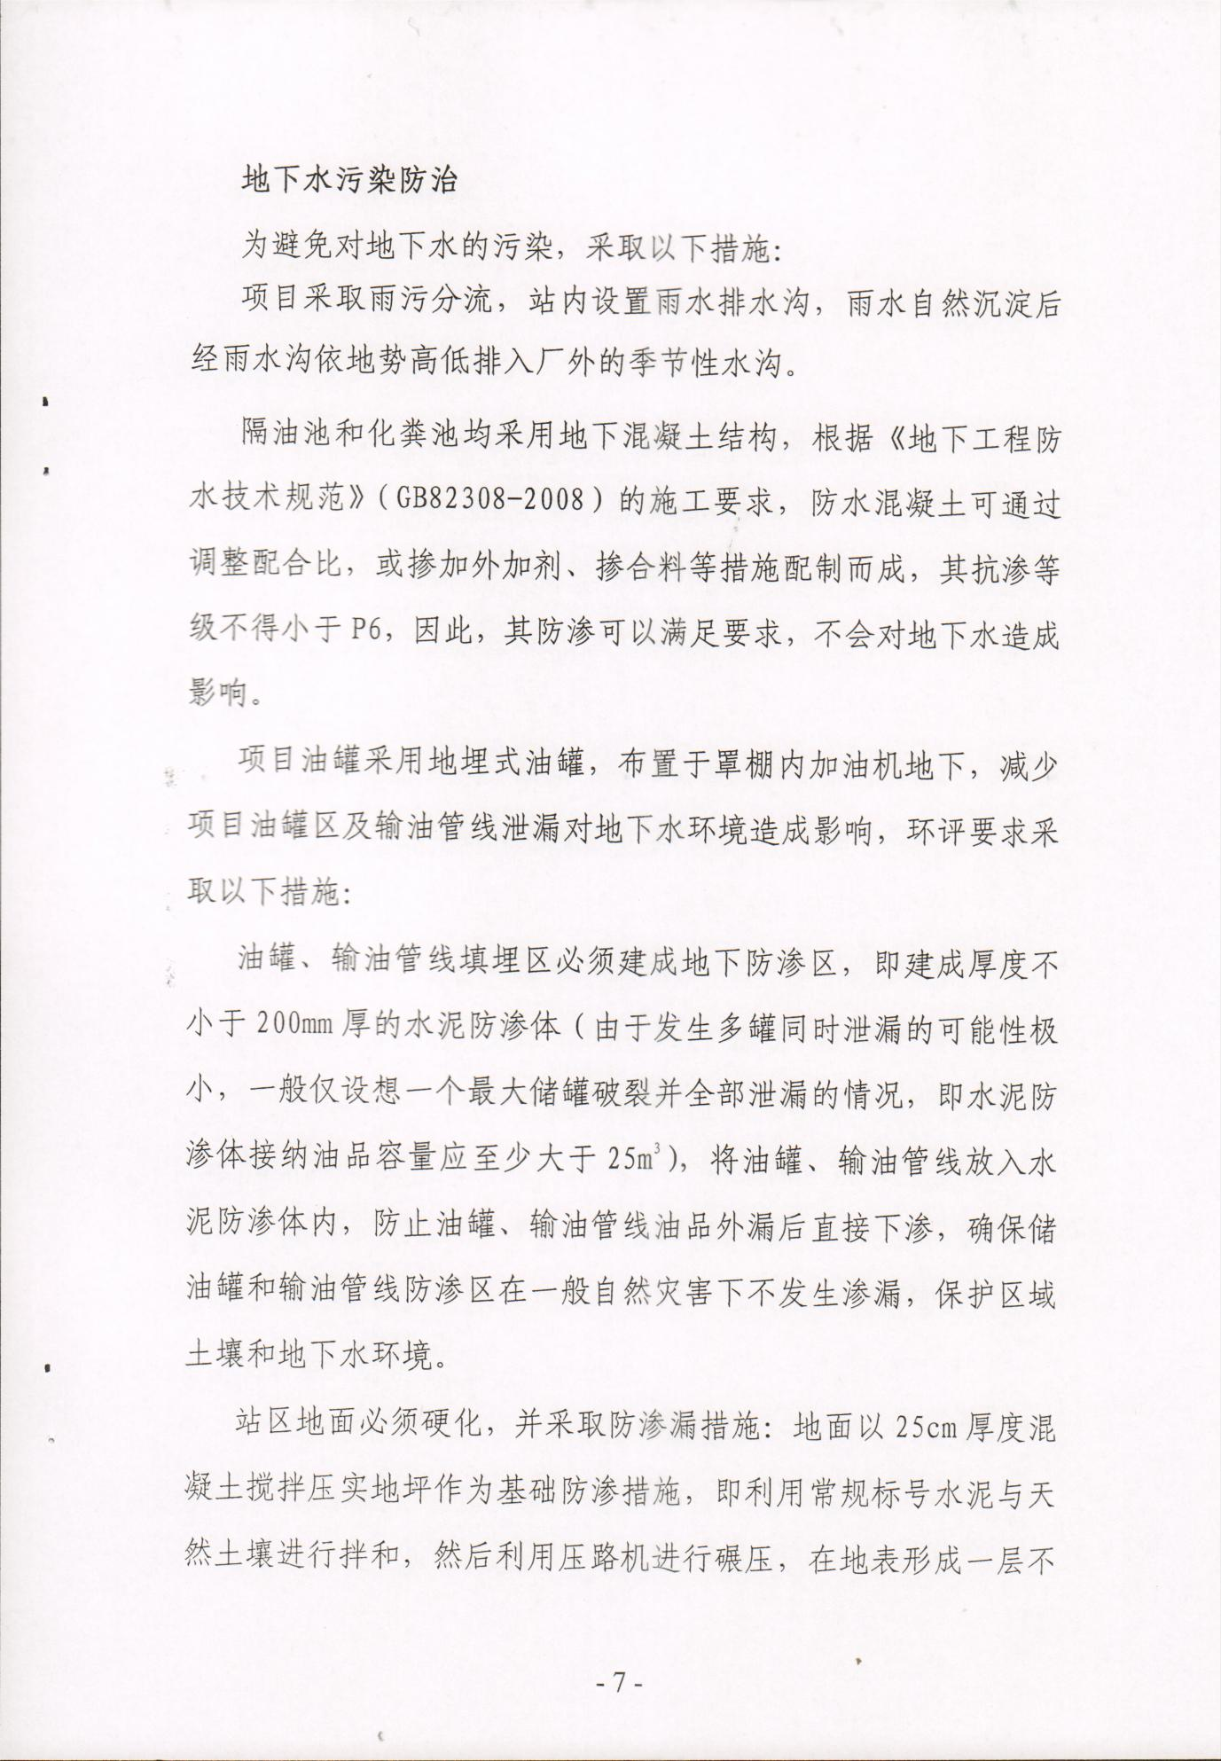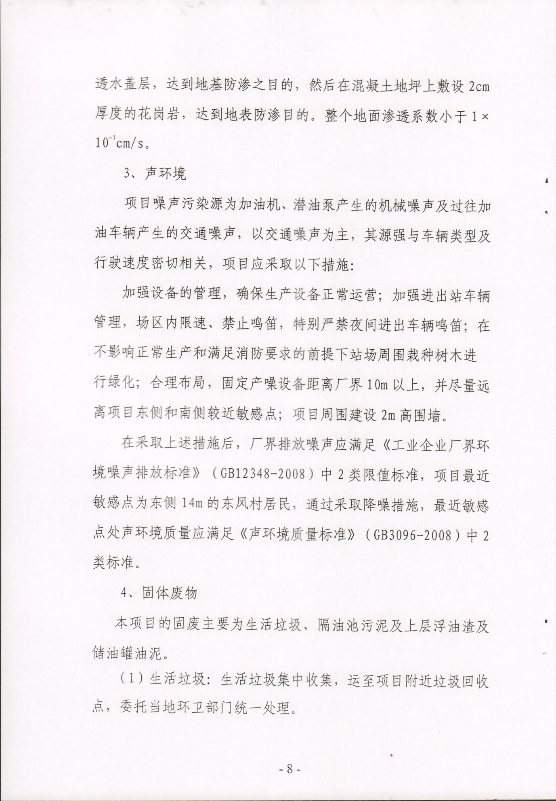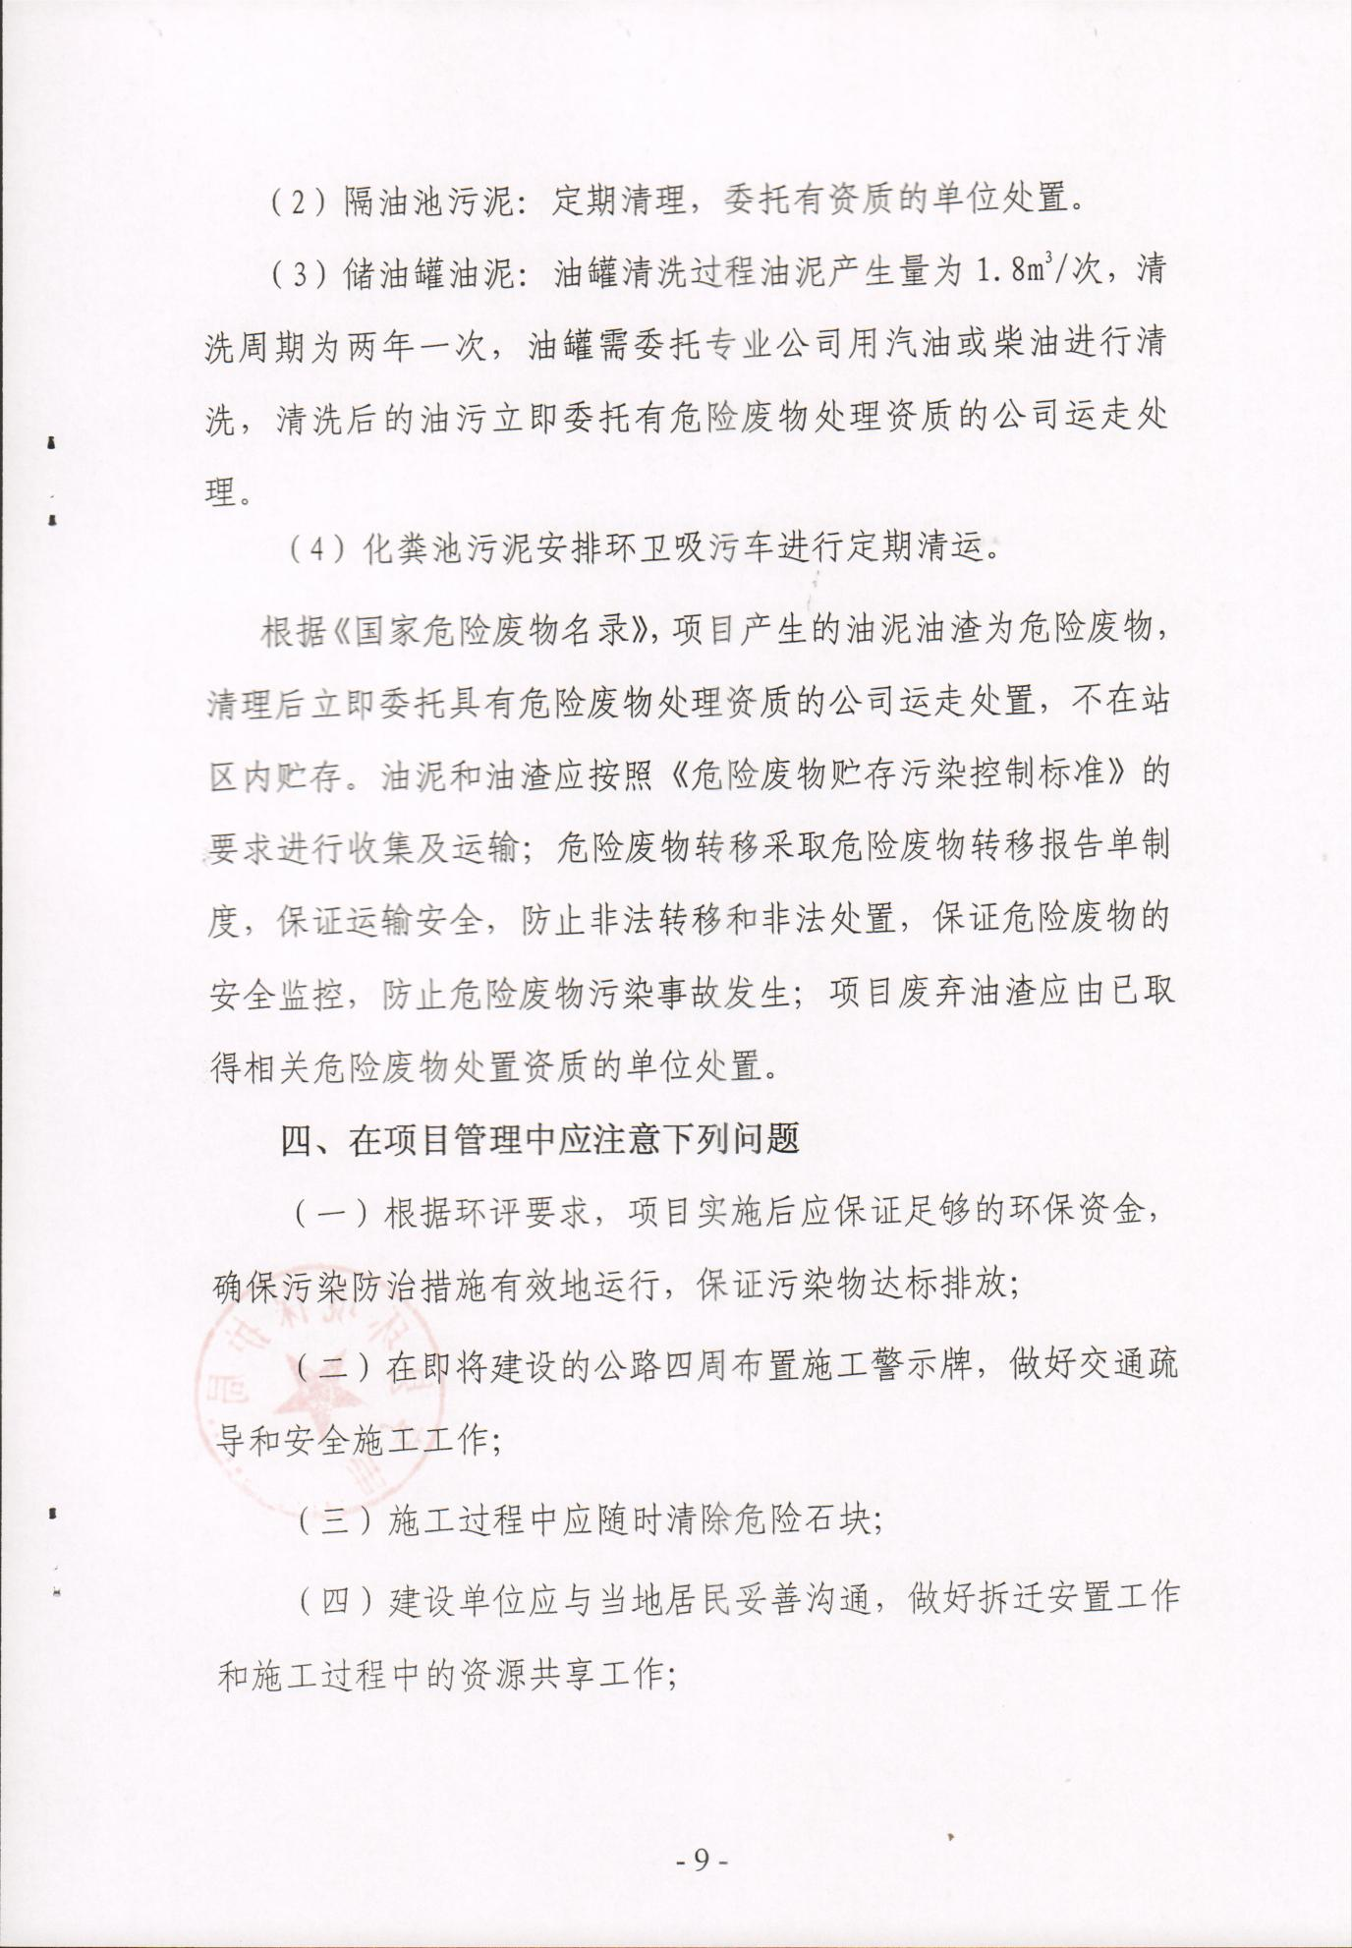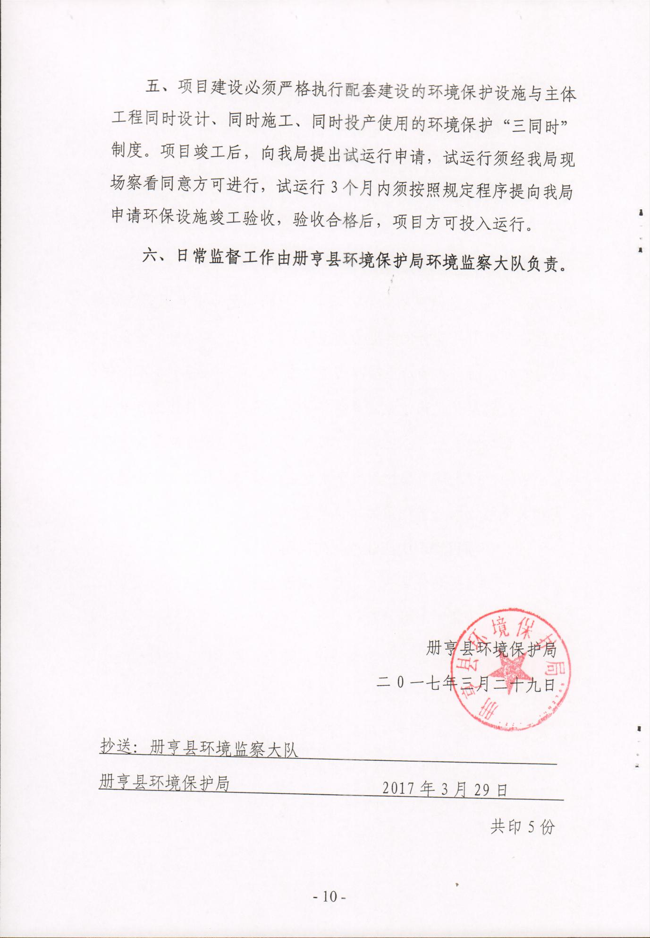

附件2

**委 托 书**

**贵州省洪鑫环境检测服务有限公司：**

根据《建设项目竣工环境保护验收管理办法》及相关技术规范。我单位特委托贵公司进行中国石化销售有限公司贵州黔西南册亨东风桥加油站项目竣工环境保护验收检测工作。

特此委托！

委托方（盖章）：中国石化销售有限公司贵州黔西南册亨东风桥加油站

年 月 日

**报告结束**